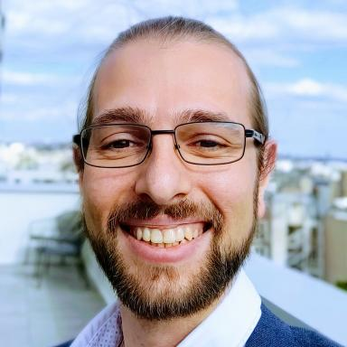 Kévin Darty CTO at Foxcub

Identifiants chercheurs

- IdHAL : kevin-darty
- ORCID : 0000-0002-2345-633X
- IdRef : 190915099

Publications

Article dans une revue (3)

Sounds of Life: A FAIR Platform to Unlock the Potential of ioacoustic Data for Discovery and Interoperability
Julien Homo,Kévin Darty,Shadia Kilouchi
Biodiversity Information Science and Standards, 2025, 9, ⟨10.3897/biss.9.178694⟩
Article dans une revue
hal-05379136v1
Évaluation et calibration des comportements des agents pour les simulations immersives
Kévin Darty,Julien Saunier,Nicolas Sabouret
Revue des Sciences et Technologies de l'Information - Série RIA : Revue d'Intelligence Artificielle, 2016, 2016, pp.237-260
Article dans une revue
hal-01833471v1
VARNA: Interactive drawing and editing of the RNA secondary structure.
Kévin Darty,Alain Denise,Yann Ponty
Bioinformatics, 2009, 25 (15), pp.1974-5. ⟨10.1093/bioinformatics/btp250⟩
Article dans une revue
hal-00432548v1

Communication dans un congrès (8)

Calibration de simulations multi-agents à l'aide d'une méthode semi-automatique d'analyse du comportement
Kévin Darty,Julien Saunier,Nicolas Sabouret
23èmes Journées Francophones sur les Systèmes Multi-Agents (JFSMA 2015), Plate-forme Intelligence Artificielle (PFIA), Jun 2015, Rennes, France
Communication dans un congrès
hal-01159848v1
Calibration of Multi-Agent Simulations through a Participatory Experiment
Kévin Darty,Julien Saunier,Nicolas Sabouret
14th International Conference on Autonomous Agents and Multiagent Systems, May 2015, Istanbul, Turkey. pp.1683-1684
Communication dans un congrès
hal-01159551v1
Agents Behavior Semi-automatic Analysis through Their Comparison to Human Behavior Clustering
Kévin Darty,Julien Saunier,Nicolas Sabouret
14th International Conference on Intelligent Virtual Agents (IVA 2014), Aug 2014, Boston, MA, United States. pp 154-163, ⟨10.1007/978-3-319-09767-1_18⟩
Communication dans un congrès
hal-01062385v2
A method for semi-automatic explicitation of agent's behavior: application to the study of an immersive driving simulator
Kevin Darty,Julien Saunier,Nicolas Sabouret
International Conference on Agents and Artificial Intelligence (ICAART), Mar 2014, Angers, France. pp.81-91
Communication dans un congrès
hal-00985300v1
Analyse des comportements agents par agrégation aux comportements humains
Kévin Darty,Julien Saunier,Nicolas Sabouret
22èmes Journées Francophones sur les Systèmes Multi-Agents (JFSMA 2014), Oct 2014, Loriol-sur-Drôme / Valence, France. 10 p
Communication dans un congrès
hal-01066247v3
Extraction de comportements pour l'étude de la crédibilité des agents
Kevin Darty,Julien Saunier,Nicolas Sabouret
Journées Francophones des Systèmes Multi-Agents (JFSMA), Jul 2013, Lille, France. pp.10
Communication dans un congrès
hal-00875369v1
Emotion Oriented Programming: Computational Abstractions for AI Problem Solving
Kevin Darty,Nicolas Sabouret
The 25th Florida Artificial Intelligence Research Society Conference (FLAIRS-25), May 2012, Marco Island, Florida, United States. pp.157-162
Communication dans un congrès
hal-00875540v1
Programmation Orientée Émotion (EOP)
Kévin Darty,Nicolas Sabouret
Quatrième Workshop sur les Agents Conversationnels Animés, Nov 2010, Lille, France. pp.23-30
Communication dans un congrès
hal-00634799v1

Thèse (1)

Évaluation de la qualité des comportements des agents en simulation : application à un simulateur de conduite en environnement virtuel
Kévin Darty
Intelligence artificielle [cs.AI]. Université Pierre et Marie Curie - Paris VI, 2015. Français. ⟨NNT : 2015PA066339⟩
Thèse
tel-01176764v3

